Отчет
о проведении школьного этапа конкурса «Үздік педагог-2018» по Мало-Александровской ОШ
22 декабря 2017г в Мало-Александровской ОШ прошел школьный этап конкурса «Үздік педагог -2018». Для организации, подготовки и оценивания участников конкурса, приказом по школе, был создан организационный комитет в составе:
1.Н.К.Сейвальд – директор школы.
2. С.П. Сарсенбаева- воспитатель мини-центра.
3.А.К. Ибраева-учитель казахского языка и литературы.
Организационный комитет определил порядок и форму проведения конкурса:
Конкурс проходил в один этап:
1.Учебное занятие.
2.Самоанализ учебного занятия (регламент – 10 минут, включая вопросы жюри).
3.Презентация о творческой деятельности.
В конкурсе приняли участие 5 учителей:
1. Мельникова Т.И. – учитель русского языка и литературы.
2.Лаукерт Г.М.- учитель самопознания
3.Аубәкір АН-учитель начальных классов
4.Закревская В.В.учитель начальных классов
5.Успанов А.К.-учитель истории,
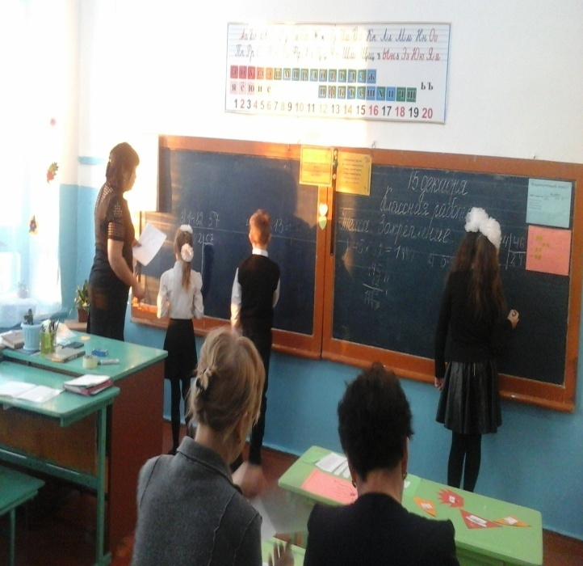
Учитель Закревская В.В. .Урок математики в 4 классе
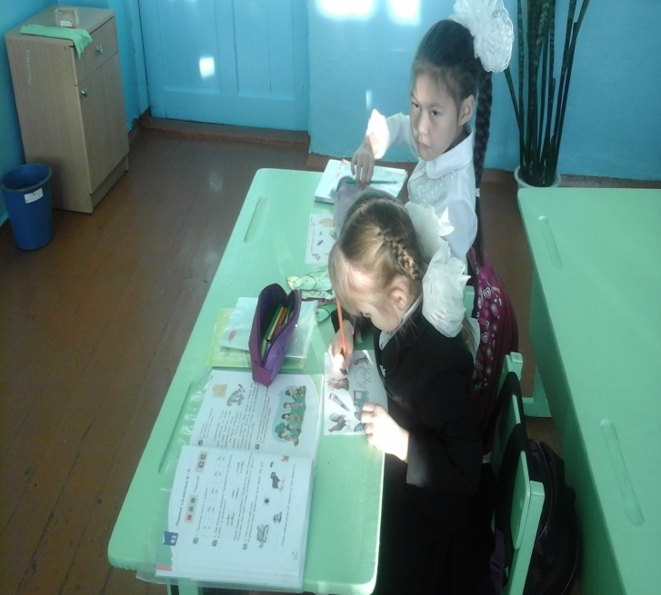
Урок обучения грамоте в 1 классе .Учитель- Аубәкір А.Н.
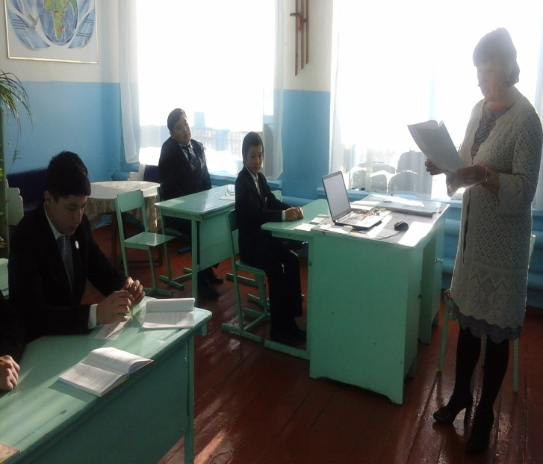
Учитель Лаукерт Г.М. -урок самопознания в 7-8 классе.
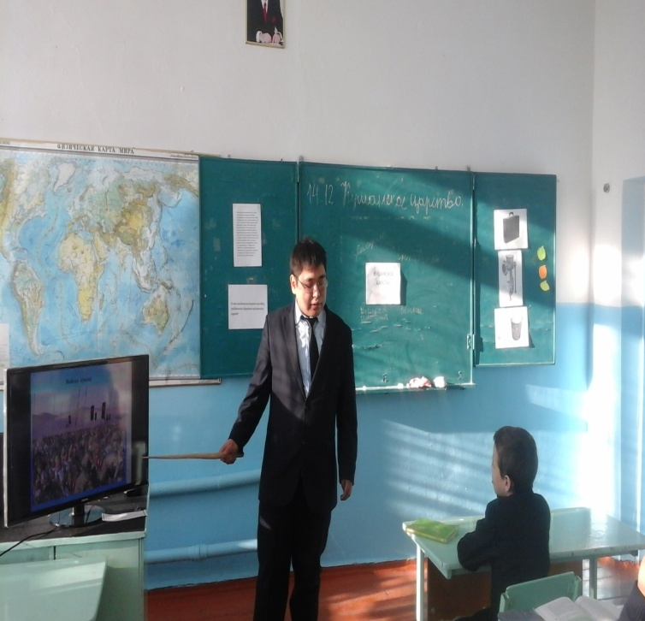Урок истории. Успанов А.К.
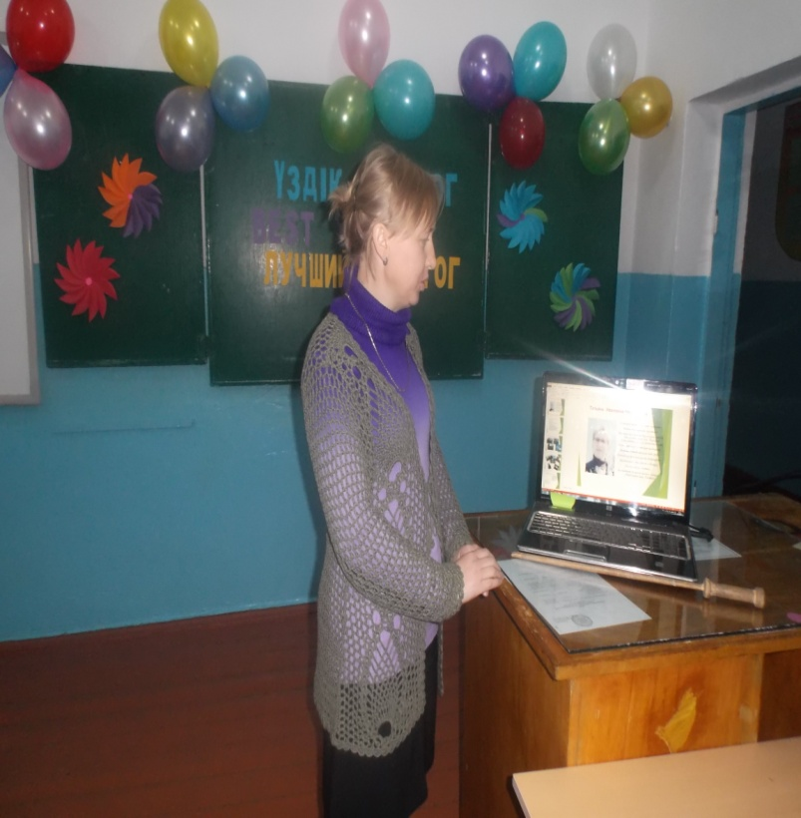Учитель русского языка и литературы Мельникова.Т.И.
Победителем признан учитель истории Успанов А.К., который будет представлять школу на районном этапе конкурса «Үздік педагог- 2018» .Второе место занялаучитель начальных классов Аубәкір А.Н.

Директор школы: Н.Сейвальд

